1.Pielikums

2021.gada 23.septembra

lēmumam “Par zemes ierīcības projekta izstrādes uzsākšanu zemes vienībā ar kadastra apzīmējumu 3874 007 0064”

(Protokols Nr.11., 5.§)

**Nosacījumi zemes ierīcības projektam**

**Balvu novada Rugāju pagasta nekustamā īpašuma “Lielstrautiņi” ar kadastra numuru 3874 006 0088 zemes vienības ar kadastra apzīmējumu 3874 007 0064 sadalīšanai**

Zemes ierīcības projekts izstrādājams saskaņā ar Administratīvā procesa likumu, Dokumentu juridiskā spēka likumu, Zemes ierīcības likumu, Aizsargjoslu likumu, Zemes pārvaldības likumu, Likumu “Par autoceļiem”, Administratīvā procesa likumu, 2016. gada 2. augusta Ministru kabineta noteikumiem Nr. 505 “Zemes ierīcības projekta izstrādes noteikumi”, 2021. gada 29. jūnija Ministru kabineta noteikumiem Nr. 455 “Adresācijas noteikumi”, 2006. gada 20. jūnija Ministru kabineta noteikumiem Nr. 496 “Nekustamā īpašuma lietošanas mērķu klasifikācijas un nekustamā īpašuma lietošanas mērķu noteikšanas un maiņas kārtība”, 2013. gada 30. aprīļa Ministru kabineta noteikumiem Nr. 240 “Vispārīgie teritorijas plānošanas, izmantošanas un apbūves noteikumi”, 2018. gada 4. septembra Ministru kabineta noteikumiem Nr. 558 “Dokumentu izstrādāšanas un noformēšanas kārtība”, 2014. gada 21. janvāra Ministru kabineta noteikumiem Nr. 50 “Elektroenerģijas tirdzniecības un lietošanas noteikumi”, Rugāju novada pašvaldības saistošajiem noteikumiem Nr. 10/2017 “Par Rugāju novada teritorijas plānojumu”, apstiprināti ar Rugāju novada domes 21.12.2017. lēmumu Nr. 254 (protokols Nr. 18, 8.§)”, (turpmāk – Teritorijas plānojums).

**1. Zemes ierīcības projekta robežas:**

1.1. Izstrādājamā zemes ierīcības projekta robežas atbilst Balvu novada Rugāju pagasta nekustamā īpašuma “Lielstrautiņi” ar kadastra numuru 3874 006 0088 zemes vienības ar kadastra apzīmējumu 3874 007 0064, kopplatībā 16,09 ha, robežām.

**2. Teritorijas plānotā (atļautā) izmantošana:**

2.1. Saskaņā ar Teritorijas plānojuma grafisko daļu Balvu novada Rugāju pagasta nekustamā īpašuma “Lielstrautiņi” ar kadastra numuru 3874 006 0088 zemes vienības ar kadastra apzīmējumu 3874 007 0064 plānotā (atļautā) izmantošana ir lauksaimniecības teritorijas (minimālā jaunizveidojamās zemes vienības platība ir 2 ha) un mežu teritorijas (minimālā jaunizveidojamās zemes vienības platība ir 2 ha).

**3. Zemes ierīcības projekta mērķis:**

3.1. Balvu novada Rugāju pagasta nekustamā īpašuma “Lielstrautiņi” ar kadastra numuru 3874 006 0088 zemes vienības ar kadastra apzīmējumu 3874 007 0064 sadalīšana divās daļās:

3.1.1. zemesgabalu Nr. 1 (skatīt grafiskajā pielikumā zemesgabalu Nr. 1), platībā 7,29 ha (platība precizēsies pie uzmērīšanas), saglabājot esošā Balvu novada Rugāju pagasta nekustamā īpašuma “Lielstrautiņi” ar kadastra numuru 3874 006 0088 sastāvā;

3.1.2. zemesgabalu Nr. 2 (skatīt grafiskajā pielikumā zemesgabalu Nr. 2), platībā 8,80 ha (platība precizēsies pie uzmērīšanas), izveidot kā jaunu nekustamo īpašumu un piešķirt nosaukumu “Lielstrautiņu mežs”, Balvu novada Rugāju pagastā.

3.2. Nodrošināt jaunizveidotajiem zemesgabaliem (skatīt grafiskajā pielikumā zemesgabalu Nr. 1 un zemesgabalu Nr. 2) piekļuves iespējas no ceļa, ielas, laukuma vai citas brauktuves, vai servitūta.

3.3. Nekustamā īpašuma lietošanas mērķu un zemes lietošanas veidu noteikšana.

3.4. Uz projektētajiem zemesgabaliem attiecināmo Teritorijas plānojumā un citos normatīvajos aktos noteikto, kā arī robežu plānā attēloto un esošo nekustamā īpašuma apgrūtinājumu precizēšana.

**4. Nosacījumi zemes ierīcības projekta izstrādei un noformēšanai:**

4.1. Projekta izstrādi un noformēšanu veic saskaņā ar Zemes ierīcības likumu un atbilstoši 2016. gada 2. augusta Ministru kabineta noteikumiem Nr. 505 “Zemes ierīcības projekta izstrādes nosacījumi” prasībām;

4.2. Teritorijas izmantošanā jāievēro visa veida aizsargjoslas, atbilstoši Aizsargjoslu likumam un Rugāju novada pašvaldības saistošajiem noteikumiem Nr. 10/2017 “Par Rugāju novada teritorijas plānojumu”, apstiprināti ar Rugāju novada domes 21.12.2017. lēmumu Nr. 254 (protokols Nr. 18, 8.§)”;

4.3. Atbilstoši 2013. gada 22. maija Ministru kabineta noteikumiem Nr. 240 “Vispārīgie teritorijas plānošanas, izmantošanas un apbūves noteikumi” 13. punktam, veidojot jaunas zemes vienības, nodrošina iespējas piekļūt tām no ceļa vai ielas.

4.4. Zemes ierīcības projekta izstrādātājs zemes ierīcības projektu iesniedz saskaņošanai:

4.4.1. zemes ierīcības projekta teritorijā un tai tuvumā esošo inženierkomunikāciju turētājam (ja šo inženierkomunikāciju aizsargjoslas skar projekta teritoriju);

4.4.2. citās institūcijās, kuru intereses (atbilstoši Aizsargjoslu likumam, 2016. gada 2. augusta Ministru kabineta noteikumiem Nr. 505 “Zemes ierīcības projekta izstrādes noteikumi” un Teritorijas plānojumam) skar zemes ierīcības projekta risinājumi;

4.5. Zemes ierīcības projekta izstrādātājs apkopo saņemtos nosacījumus un priekšlikumus, un, ja nepieciešas, ierosina Balvu novada pašvaldībai precizēt darba uzdevumus.

4.6. Citi nosacījumi atbilstoši normatīvo aktu prasībām.

**5. Zemes ierīcības projekta saskaņošanas un apstiprināšanas kārtība:**

5.1. Saskaņošana atbilstoši 2016. gada 2. augusta Ministru kabineta noteikumiem Nr. 505 “Zemes ierīcības projekta izstrādes nosacījumi” prasībām.

5.2. Zemes ierīcības projekta lietu izstrādātājs iesniedz apstiprināšanai Balvu novada pašvaldībā.

**6. Nosacījumu derīguma termiņš zemes ierīcības projekta izstrādei**:

6.1. Zemes ierīcības projekta nosacījumu derīguma termiņš ir 2 (divi) gadi no administratīvā akta spēkā stāšanās dienas.

Pielikumā: Izkopējums no Rugāju pagasta kadastra kartes.

|  |  |
| --- | --- |
| Domes priekšsēdētājs | S. Maksimovs |

Pielikums

**Nosacījumiem zemes ierīcības projektam**

Izkopējums no Rugāju pagasta kadastra kartes

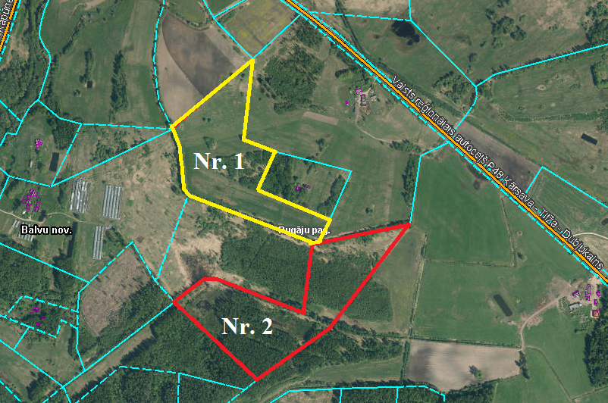

Domes priekšsēdētājs S. Maksimovs